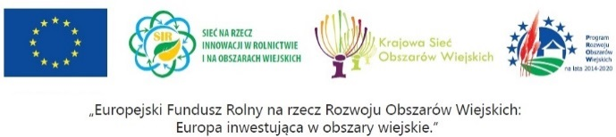

„Innowacyjne dla Małopolski metody i formy sprzedaży płodów rolnych bezpośrednio z pola i gospodarstwa”.

Małopolski Ośrodek Doradztwa Rolniczego w Karniowicach, 28.11.2018 roku

Program konferencji:

10:00 – Rozpoczęcie konferencji.
10:15 – Zasady prowadzenia sprzedaży bezpośredniej produktów rolniczych - prof. dr hab. inż. Władysław Migdał - Katedra Przetwórstwa Produktów Zwierzęcych, Uniwersytet Rolniczy im. Hugona Kołłątaja w Krakowie.
11:45 – Przerwa kawowa.
12:00 – Sprzedaż produktów z gospodarstwa w ramach rolniczego handlu detalicznego – lek. wet. Agnieszka Zacharzewska – Kierownik Zespołu ds. bezpieczeństwa żywności - Wojewódzki Inspektorat Weterynarii w Krakowie.
13:30 - Pytania i dyskusja.

Projekt realizowany przez Małopolski Ośrodek Doradztwa Rolniczego z/s w Karniowicach
Instytucja Zarządzająca Programem Rozwoju Obszarów Wiejskich na lata 2014-2020 – Minister Rolnictwa i Rozwoju Wsi
Operacja współfinansowana ze środków Unii Europejskiej w ramach pomocy technicznej Programu Rozwoju Obszarów Wiejskich na lata 2014–2020 – Schemat II

